NAŠI UČENICI DARUJU BESKUĆNIKE ZADRA
Već treću godinu naši učenici posjećuju beskućnike Zadra. Najprije je to bilo u sklopu eTwinning projekata Škole, a kasnije je nastavljeno kao dio humanitarne akcije naših učenika, poglavito na inicijativu učenica 3a razredu, na „čelu“ s Paulom Miočić, uz veliku potporu ne samo „eTwinnera“ razreda, već i njihovih prijatelja, te mnogobrojnih drugih naših učenika koji su svojim skromnim prilozima sudjelovali u ovim akcijama. Nakon sakupljanja potrebitih novčanih sredstava, naši učenici bi odlazili u kupovinu, nabavili što bi smatrali potrebitim u danom trenutku, te krenuli prema Caritasovoj ustanovi „Don Vinko Paulski“ koja zbrinjava beskućnike Zadra. Do sada su sve već solidno međusobno upoznali! To dragocjeno iskustvo ovoga puta dijelimo i s vama, učenicima i djelatnicima Škole.
Iz dosadašnjih posjeta izdvojili smo nekoliko fotografija koje će vas, sigurni smo, zanimati i potaknuti i ostale kako bi se naša akcija i dalje odvijala i obogaćivala.
Iz zadnje posjete, 6. travnja 2013.

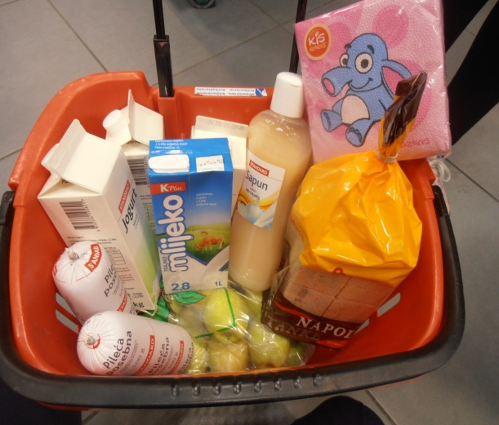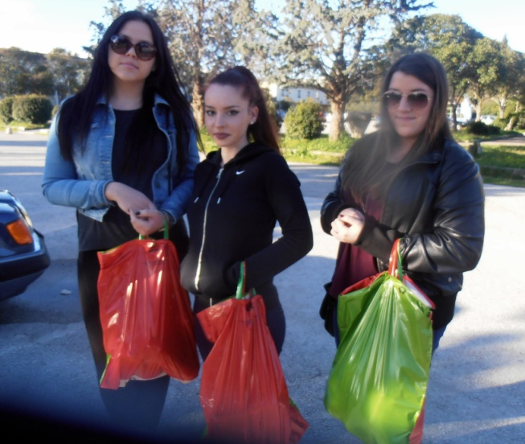
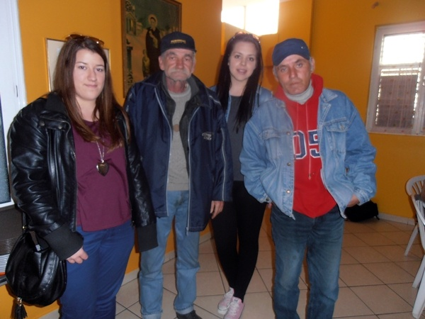

Slike iz nekih ranijih posjeta u proteklim godinama…
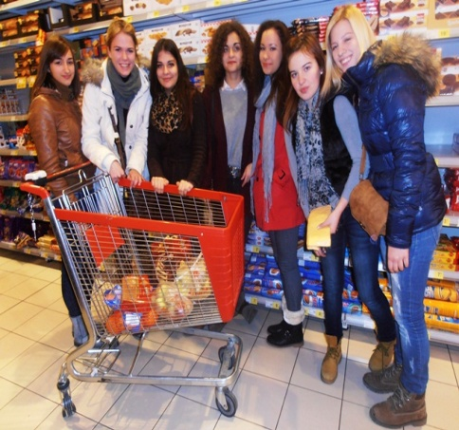

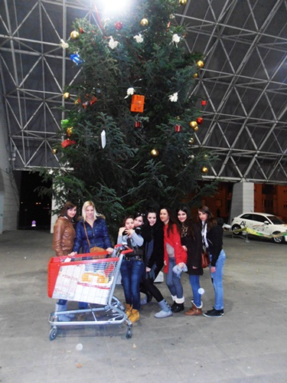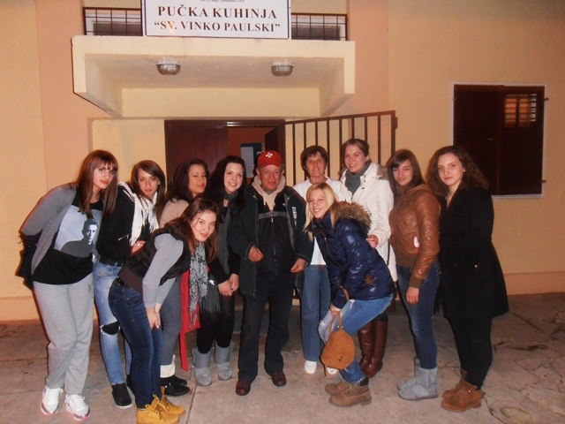
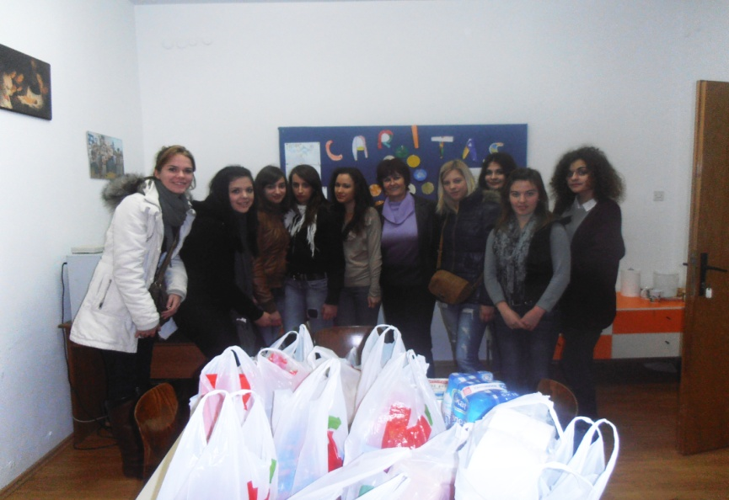

Srdačno hvala svima!
Melita Vidmar-Cvitanović travanj 2013.

